**中煤平朔采煤沉陷区60万千瓦离网式可再生能源制氢一期项目（绿氢耦合煤化工部分）**

**环境影响评价公众参与说明**

**中煤平朔集团有限公司**

**二〇二四年十月**

**目 录**

1 概述 1

2 首次环境影响评价信息公开情况 2

2.1 公开日期 2

2.2 公开方式 3

3 征求意见稿公示情况 3

3.1 公示时限 3

3.2 公示方式 3

3.3 查阅情况 8

3.4 公众提出意见情况 8

4 其他公众参与情况 9

5 公众意见处理情况 9

6 其他 9

7 诚信承诺 9

**中煤平朔采煤沉陷区60万千瓦离网式可再生能源制氢一期项目（绿氢耦合煤化工部分）环境影响评价公众参与说明**

**1 概述**

2020年国家主席习近平在第七十五届联合国大会上提出，中国二氧化碳排放力争于2030年前达峰，努力争取2060年前实现碳中和。中国是全球碳排放量最大的国家，约占世界总碳排放量的30%，从碳达峰到碳中和仅有30年的过渡期，远少于发达国家50~70年的时间跨度，中国每年在石油加工环节中排放的二氧化碳总量约5×108t，碳减排对于石化行业来说是一项现实且紧迫的任务。

2022年3月23日，国家发改委、国家能源局联合印发《氢能产业发展中长期规划（2021-2035年）》（后面简称《规划》），《规划》中指出氢能是一种来源丰富、绿色低碳、应用广泛的二次能源，正逐步成为全球能源转型发展的重要载体之一。

2023年4月7日，国家发展改革委办公厅、国家能源局综合司联合印发《关于印发第三批以沙漠、戈壁、荒漠地区为重点的大型风电光伏基地建设项目清单的通知》（发改办能源〔2023〕248号），中煤平朔采煤沉陷区60万千瓦离网式可再生能源制氢项目入列。项目分期实施，本工程为一期项目绿氢耦合煤化工部分，中煤平朔采煤沉陷区60万千瓦离网式可再生能源制氢一期项目（光伏发电部分）及电缆布设另项实施，不包括在此项目内。本工程建设目标为建成制氢、储氢系统及配套设施，将一期项目光伏发电部分生产绿电转化为绿氢，实现绿氢与现有煤化工项目柔性耦合。

建设单位于2024年3月4日由平鲁经济技术开发区管理委员会对本项目进行了备案，项目代码为2403-140654-89-05-748003。根据《中华人民共和国环境保护法》、《中华人民共和国环境影响评价法》和《建设项目环境影响评价分类管理名录》的规定，电解水制氢属于“二十三、化学原料和化学品制造业”大类中第44条“基础化学原料制造261”，此类别全部（含研发中试；不含单纯物理分离、物理提纯、混 合、分装的）需编制环境影响报告书，2024年1月3日中煤平朔集团有限公司正式委托我公司对中煤平朔采煤沉陷区60万千瓦离网式可再生能源制氢一期项目（绿氢耦合煤化工部分）进行环境影响评价工作。

根据《环境影响评价公众参与办法》（2018年7月生态环境部令第4号）的规定，依法编制环境影响报告书的建设项目，应开展环境影响评价公众参与，向公众公开环境影响评价的信息，并采纳公众意见和建议。

本次“中煤平朔采煤沉陷区60万千瓦离网式可再生能源制氢一期项目（绿氢耦合煤化工部分）环境影响评价公众参与”的目的在于加强建设单位同当地公众的联系与沟通，让工程所在地周围群众对建设项目类型、地点、工程规模、污染物排放及工程拟采取的环保措施有所了解，在此基础上充分表达自己的意见和建议，提出相应的意见和建议，落实到具体的环评工作中，确保工程建设中采取的环保措施可行、到位，并且可以最大程度的避免或减轻对当地居民及其周围环境的长远利益受到影响，为项目的下一步实施提供决策依据，使环评制定的环保措施更具合理性、实用性和可操作性。

中煤平朔采煤沉陷区60万千瓦离网式可再生能源制氢一期项目（绿氢耦合煤化工部分）于2024年1月3日委托环评单位单位承担该项目的环境影响评价工作，2024年1月5日在中煤平朔集团有限公司官网进行了第一次公众参与公告，将有关公众参与的内容及事项进行了公告，并上传了公众参与调查表。

2024年9月14日在中煤平朔集团有限公司官网进行了二次公示，上传了本项目环评征求意见稿及公众参与调查表；2024年9月20日在本项目附近的村庄张贴公告进行了公示；2024年10月24日及2024年10月29日在山西科技报进行了两次报纸公示。三种方式同步进行了第二次公众参与公众，广泛征求了公众的意见。公示时间为2024年9月14日至2024年10月30日，公示内容包括征求意见稿全本和公众参与调查表。

公众参与公示期间，未收到公众反对项目建设的意见。该项目建成投产后，企业应加强环境管理，并严格执行评价中提出的治理方案，接受群众的监督和建议，按照国家政策建设，做好环保，防止环境污染，使企业成为一个经济、社会效益良好，环境友好的双赢的企业。

**2 首次环境影响评价信息公开情况**

**2.1 公开日期**

**项目环境影响评价首次信息公开的时期为2024年1月5日。**

我单位于2024年1月3日委托山西欣国环环保科技有限公司承担该项目的环境影响评价工作，确定报告书编制单位后7个工作日内，于2024年1月5日在中煤平朔集团有限公司官网进行了首次公开公示。

**2.2 公开方式**

**2.2.1 网络**

本项目在中煤平朔集团有限公司官网[进行了第一次网上公示。](http://zwgk.xiaoyi.gov.cn/）进行第一次网上公示。2月20)网络公示截图见图1。

**2.2.2 公众意见情况**

公众未对第一次信息公开提出意见。

**3 征求意见稿公示情况**

**3.1 公示时限**

**项目环境影响评价第二次公示日期为2024年9月14日至2024年10月30日。**

项目在环境影响报告书征求意见稿形成后，我单位公开了（a）环境影响报告书征求意见稿全文的网络链接及查阅纸质报告书的方式和途径；（b）征求意见的公众范围；（c）公众意见表的网络链接；（d）公众提出意见的方式和途径；（e）公众提出意见的起止时间。征求公众意见的期限为2024年9月14日至2024年10月30日。公示主要内容及时限符合《环境影响评价公众参与办法》（2018年7月 生态环境部令第4号）第十条的相关规定。

**3.2 公示方式**

**3.2.1 网络**

项目环境影响评价第二次信息公开网络公开选取网站为中煤平朔集团有限公司官网，公开时间为2024年9月14日至2024年10月30日，符合《环境影响评价公众参与办法》（2018年7月 生态环境部令第4号）关于网络平台的选取规定。网络公示截图见图2。

**3.2.2 报纸**

本项目在公众易于接触的山西科技报上公示，报纸在征求意见2024年10月24日至2024年10月29日期间公开信息共两次。公示截图见图3。

**3.2.3 张贴**

2024年9月20日，项目周围的村庄张贴了本项目的第二次公示文稿，公示内容与网站第二次公示内容一致，以便公众进一步了解本项目的内容及项目进度，张贴公示图片见图4。

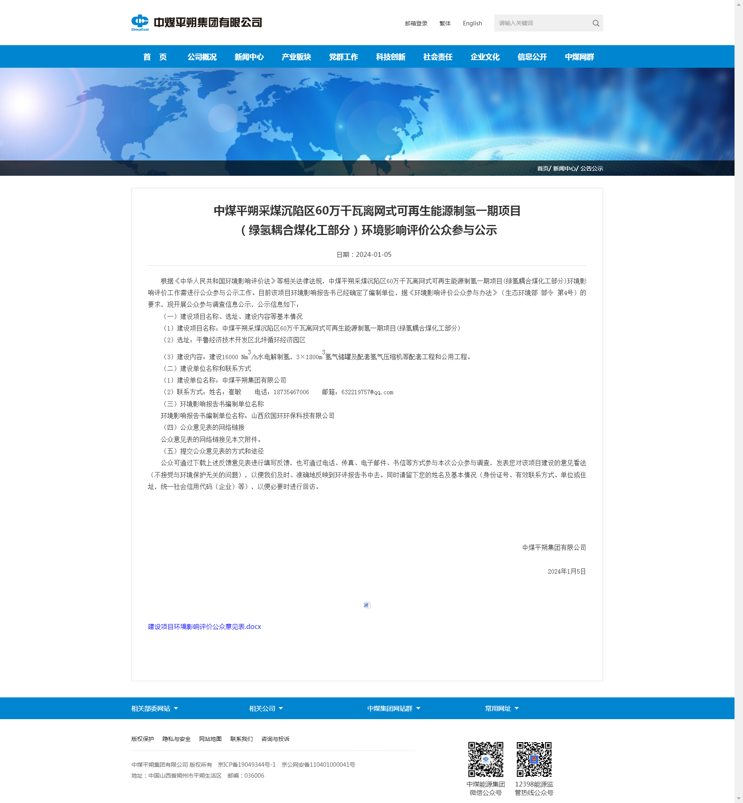

**图1 本项目第一次公示网上公开截图**

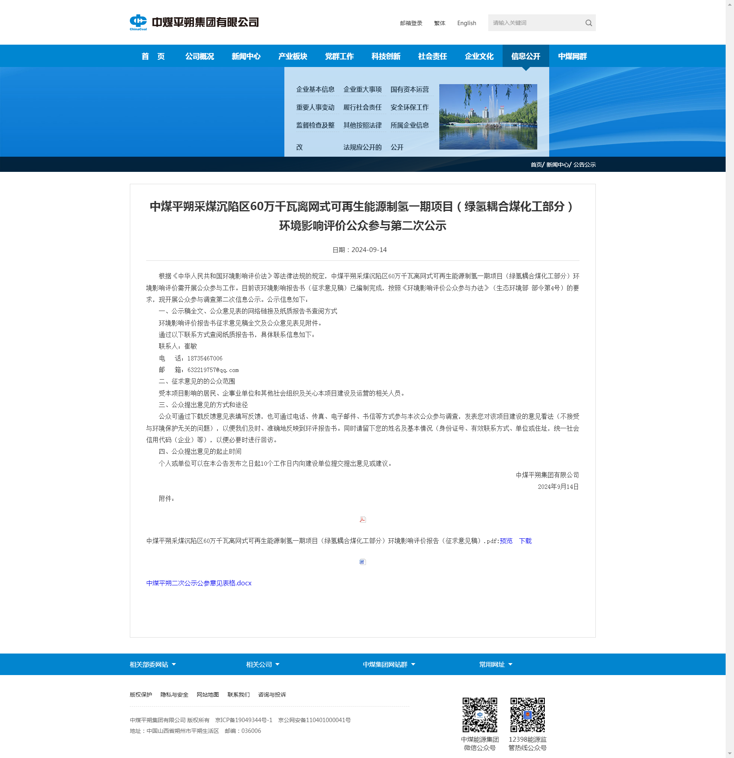

**图2 本项目征求意见稿公众参与二次公示网上公开截图**

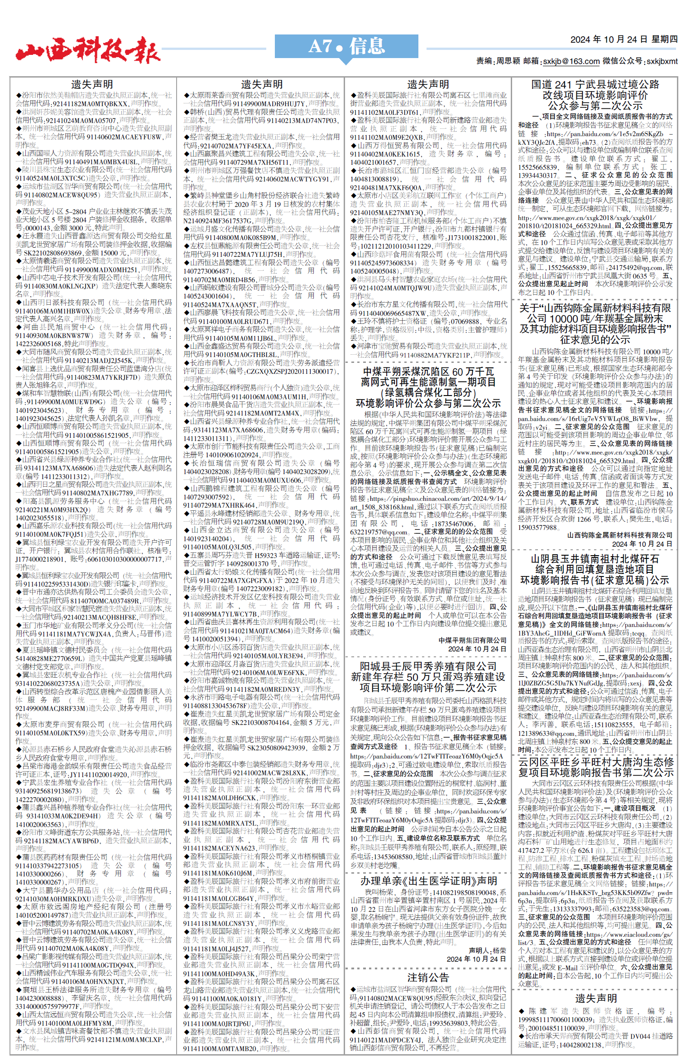

**图3 征求意见稿报纸公开截图（1）**

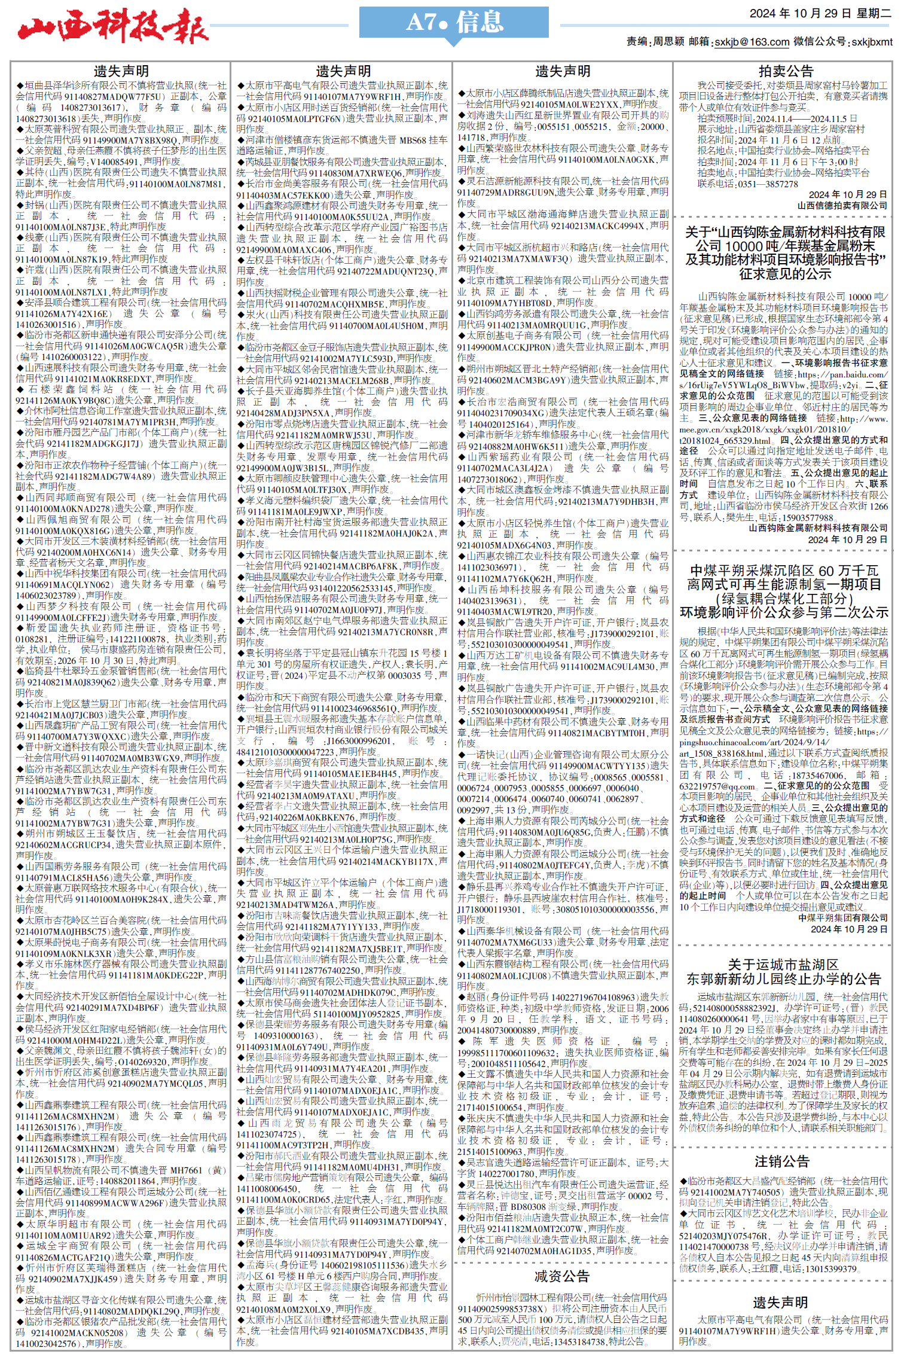

**图3 征求意见稿报纸公开截图（2）**

|  |  |
| --- | --- |
| **上麻黄头** | **上麻黄头2** |
| **上麻黄头村公告** | **上麻黄头村公告** |
| **下麻黄头** | **西钟牌** |
| **下麻黄头村公告** | **西钟牌村公告** |
| **东钟牌** | **中钟牌2** |
| **东钟牌村公告** | **中钟牌村公告** |

**图4 征求意见稿张贴公示图片**

**3.3 查阅情况**

本项目在中煤平朔集团有限公司设置了查阅地点，公示期间没有公众查阅。

**3.4 公众提出意见情况**

本项目在征求意见期未收到公众提交的公众意见表，公众在征求意见期间未反映与建设项目环境影响有关的意见和建议。

**4 其他公众参与情况**

关于本项目对环境影响方面公众未提出质疑性意见，项目未开展深度公众参与。

**5 公众意见处理情况**

本项目未收到公众提交的意见。

**6 其他**

本项目有关资料存档于中煤平朔集团有限公司办公室，予以备查。

**8 诚信承诺**

我单位已按照《环境影响评价公众参与办法》要求，在中煤平朔采煤沉陷区60万千瓦离网式可再生能源制氢一期项目（绿氢耦合煤化工部分）编制阶段开展了公众参与工作，公众参与公示期间，未收到公众反对项目的意见。

我单位承诺，本次提交的《中煤平朔采煤沉陷区60万千瓦离网式可再生能源制氢一期项目（绿氢耦合煤化工部分）环境影响评价公众参与说明》中，公众参与资料客观、真实，未包含依法不得公开的国家秘密、商业秘密、个人隐私，如存在弄虚作假、隐瞒欺骗等情况由此导致的一切后果由中煤平朔集团有限公司全部承担。

承诺单位：中煤平朔集团有限公司

2024年10月